1、什么是redis

2、redis的好处

3、安装

4、常用命令

5、常用数据结构，及命令

Redis（Remote Dictionary Server 远程字典）本质上是一种键值结构的数据库。C语言编写，支持网络、可基于内存、可持久化的日志型、Key-Value[数据库](https://baike.baidu.com/item/%E6%95%B0%E6%8D%AE%E5%BA%93/103728)，并提供多种语言的API。

在分布式开发中Redis是一个必不可少的组件，怎么使用Redis呢，让我们一起来研究下吧。

1、快速安装Redis

2、Redis的常用命令和存储数据结构

3、Redis的优势

4、浅析缓存雪崩、击穿

本文先来安装Redis

1、Redis安装

下载压缩包

wget <http://download.redis.io/releases/redis-2.8.17.tar.gz>

解压

tar xzf redis-2.8.17.tar.gz

安装redis

cd redis-2.8.17

make

启动Redis

cd src

./reidis-server

启动成功如下图：

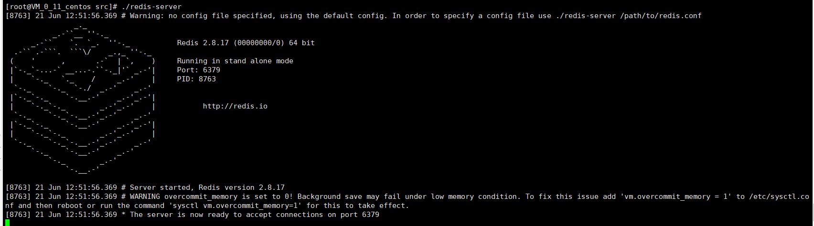

在src目录下使用redis-cli连接Redis服务（也可以选择RedisDesktopManager进行客户端连接），如下图

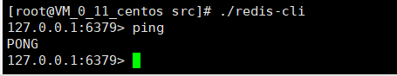

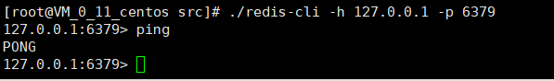

Redis服务启动成功

注意：**服务启动成功，127.0.0.1可以连接，外网ip连接不上，查看防火墙是否关闭**

2、设置后台运行

刚才运行服务的方式需要一直占用窗口，ctrl+c退出后，服务就会停止，怎么后台运行呢

编辑redis-2.8.17目录下的redis.conf

修改daemonize no 为daemonize yes

指定config启动服务

./redis-server ../redis.conf

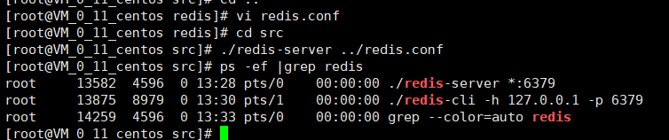

再次使用redis-cli测试连接是否成功

3、开机启动

服务器重启以后，需要重新执行redis-server来启动Redis，这样很麻烦，怎么开机启动呢

编辑文件

**vi /etc/systemd/system/redis.service**

**复制下边的内容到文件中**

[Unit]  
Description=redis-server  
After=network.target

[Service]  
Type=forking  
ExecStart=/usr/local/redis/src/redis-server /usr/local/redis/redis.conf  
PrivateTmp=true

[Install]  
WantedBy=multi-user.target

保存文件，执行命令，设置Redis为开机启动

#重新加载配置文件

systemctl daemon-reload

#启动服务

systemctl start redis.service

#开机启动

systemctl enable redis.service

注意 systemctl start redis.service 执行失败时，可以执行systemctl status redis.service查看失败原因

连接测试一下

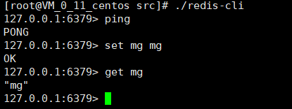

Redis的安装成功了，下一篇让我们一起研究下Redis的数据结构和常用命名吧。